МИНИСТЕРСТВО НАУКИ И ВЫСШЕГО ОБРАЗОВАНИЯ

РОССИЙСКОЙ ФЕДЕРАЦИИ

ПЕНЗЕНСКИЙ ГОСУДАРСТВЕННЫЙ УНИВЕРСИТЕТ

Кафедра САПР

**ОТЧЕТ**

**Лабораторная работа №5**

**по дисциплине “Основы проектной деятельности”**

**на тему: «**Отслеживание и управление ходом выполнения проекта**»**

Направление подготовки –02.03.03 Математическое обеспечение и администрирование информационных систем

Профиль подготовки – Администрирование информационных систем

Выполнили:

Студенты группы 20ВА1

Талабаев С.В.

Кулаков Д.А

Рыбкин Д.А.

Приняли:

к.т.н., доцент

Шокорова Н.Н.

2022

# Цель работы: закрепить полученный на лекционных занятиях необходимый минимум теоретических знаний на этапе планирования и отработать практические навыки в отслеживании и управлении ходом выполнения проекта.

# Ход работы:

1.Создали базовый план:

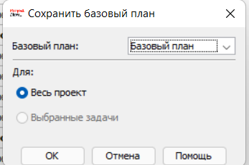

2.Вставили колонку Длительность базового плана:

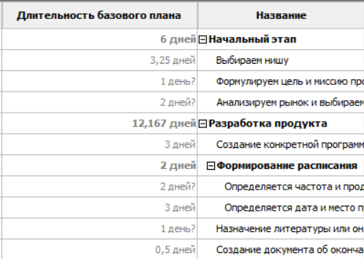

3.Для точного отслеживания вставили колонку о % завершения:

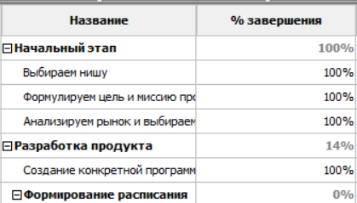

**Вывод:** мы закрепили полученный на лекционных занятиях необходимый минимум теоретических знаний на этапе планирования и отработать практические навыки в отслеживании и управлении ходом выполнения проекта.

**Контрольные вопросы**

1. В чем заключается процесс отслеживания ходом выполнения проекта?

Процесс отслеживания ходом выполнения проекта заключается в сборе фактических данных о ходе выполнения работ и сравнении их с плановыми показателями.

1. Сколько в ProjectLibre предусмотрено базовых планов?

В ProjectLibre максимально предусмотрено 11 базовых планов.

1. Как отобразить данные базового плана на диаграмме Ганта?

После сохранения базового плана выберите представление Диаграмма Ганта. Теперь в этом представлении для каждой задачи отображаются по 2 отрезка, нижний из которых соответствует базовому плану, а верхний – текущему.

1. Охарактеризуйте в ProjectLibre типы полей определяющих основные характеристики задачи.

В ProjectLibre есть три типа полей определяющих основные характеристики задачи. Поля первого типа содержат в названии слово «базовый» и относятся к базовому плану (Длительность базового плана). Поля второго типа не содержат дополнительных слов и относятся к текущему плану (Продолжительность). Третий тип полей содержит слово «фактический» (Фактическая продолжительность).

1. Как внести в ProjectLibre изменения в проект при его отслеживании?

Перед назначением нового сотрудника нужно ввести в план информацию о фактических трудозатратах и проверить, что задача имеет тип Фиксированная длительность. Если трудозатраты, которые осталось выполнить, нужно разделить между сотрудниками, установите флажок Фиксированный объём работ. Если новый сотрудник назначается для выполнения дополнительной работы, то этот флажок нужно снять.

1. Для чего в ProjectLibre используются индикаторы?

Для быстрого сравнения данных по методике освоенного объёма используются производные от основных параметров – индикаторы, позволяющие определить, как ход работ соотносится с планом.

1. Перечислите значения индикаторов.

|  |  |  |  |  |
| --- | --- | --- | --- | --- |
| Название | Формула вычисления | Значение | | Трактовка |
| SV (*Schedule Variance*) — отклонение по срокам, ОСР | SV = EV - PV, где EV - Earned Value  PV - Planned Value | <0 | | Отставание от плана |
| = 0 | | Выполнение в срок |
| >0 | | Опережение плана |
| CV (*Cost Variance*)  — отклонение по стоимости, ОПС | CV = EV - AC, где  AC (ACWP) — *Actual*  *Cost (Actual Cost of*  *Work Performed*) | <0 | | Превышение затрат |
| = 0 | | Затраты по плану |
| >0 | | Экономия средств |
| CVP (Cost Varinace | CVP = CV / BCWP * | <0 | | Превышение затрат |
| Percent) - относительное отклонение по стоимости, ООПС | 100%, где  BCWP (Budgeted Cost  of Work Performed) = EV | = 0 | | Затраты по плану |
| >0 | | Экономия средств |
| CPI (*Cost Performance Index*) — индекс выполнения стоимости, ИВС | CPI = EV / AC | <1 | | Превышение затрат |
| = 1 | | Затраты по плану |
| >1 | | Экономия средств |
| SVP (*Schedule Variance*  *Percent*) — относительное отклонение по срокам,  ООСР | SVP = SV / BCWP * 100% | <0 | | Отставание от плана |
| = 0 | | Выполнение в срок |
| >0 | | Опережение плана |
| SPI (*Schedule Performance Index*) — индекс выполнения сроков, ИВСР | SPI = EV / PV | <1 | | Отставание от плана |
| = 1 | | Выполнение в срок |
| >1 | | Опережение плана |
| EAC (Estimate at  Completion) -  Предварительная оценка по завершении, ПОПЗ | EAC = ACWP + ETC,  где ETC - Estimate to Complete | < BAC | | Экономия средств |
| = BAC | | Затраты по плану |
| > BAC | | Превышение затрат |
| BAC (Budget at Completion) – бюджет по завершении, БПЗ | | | | |
| VAC (Variance at  Completion) - отклонение по завершении, ОПЗ | VAC = BAC - EAC | | <0 | Превышение затрат |
| = 0 | Затраты по плану |
| >0 | Экономия средств |
| TCPI (To Complete  Performance Index) - показатель эффективности выполнения, ПЭВ | TCPI = (BAC - BCWP) / (BAC - ACWP) | | <1 | Средства экономятся, можно повысить качество работ |
| =1 | Ход работ соответствует плану |
| >1 | Возможно превышение затрат, нужно повысить эффективность |